Titre Long25
Titre Long25
Titre Long25
Réf
Titre Long25
Titre Long25
Titre Long25
Titre Long25
Titre Long25
Titre Long25
Titre Long25
Titre Long25
Titre Long25
Titre Long25
Titre Long25
Titre Long25

Titre Long25
Titre Long25

Titre Long25
Titre Long25

Titre Long25
Titre Long25

Titre Long25
Titre Long25

Titre Long25
Titre Long25

Titre Long25
Titre Long25

Titre Long25
Titre Long25

Titre Long25
Titre Long25

Titre Long25
Titre Long25

Titre Long25
Titre Long25

Titre Long25
Titre Long25

Titre Long25
Titre Long25

Titre Long25
Titre Long25
Titre Long25

Titre Long25
Titre Long25
Titre Long25
Titre Long25

Titre Long25
Titre Long25
Titre Long25
Titre Long25
Titre Long25
Titre Long25
Titre Long25


Erreur ! Signet non défini.

README

Page laissée intentionnellement blanche.

MAÎTRISE DU DOCUMENT
_________________
 | SOCIÉTÉ | NOM | FONCTION | VISA
Établi par : | Safran  Electronics & Defense | Nom | Fonction
Approuvé par : | Safran  Electronics & Defense | Nom | Fonction
Approuvé par : | Safran  Electronics & Defense | Nom | Assurance Sécurité
Approuvé par : | Safran  Electronics & Defense | Nom | Qualité
Autorisé par : | Safran  Electronics & Defense | Nom | Fonction

HISTORIQUE DES ÉVOLUTIONS DU DOCUMENT
_______________
Version | Date | Description de l’évolution
01 | ~A saisir~ | Création du document.

TABLE DES MATIÈRES
_______________
Page
MAÎTRISE DU DOCUMENT 3
HISTORIQUE DES ÉVOLUTIONS DU DOCUMENT 3
1. Tools versions 5
2. How to build the boot project 6
2.1. Using the command line 6
2.2. Using the eclipse project 7
2.2.1. STEP 1: Create an ECLIPSE WORKSPACE 7
2.2.2. STEP 2: Get the BOOT project 7
2.2.3. STEP 3: Create the Eclipse Project 7
2.2.4. STEP 4: Build the project 8
3. Run Rulechecker on the BOOT project 10
4. WHAT TO CONFIGURE IN THE BOOT ? 11

Tools versions
- Kalimetrix Logiscope 7.1
- Rulechecker 4.3
- Eclipse for SYNCHRONe 3.0
- Windriver Diab Compiler 5.9.4.8
- Trace32 R.2017.09.000092037
- CCC 4.0.2

How to build the boot project
Prerequisites :
- Eclipse for SYNCHRONe 3.0
- Windriver Diab Compiler 5.9.4.8
- CCC 4.0.2
Environment variables :
- Path must contains the paths:
  - WindRiver make directory: C:\WindRiver\utilities-1.0\x86-win32\bin
  - CCC installation directory : C:\App\SYNCHRONe\CCC\4.0
  - Windriver 5.9.4.8 installation directory: C:\WindRiver\diab\5.9.4.8\WIN32\bin

Using the command line
- Open Synergy and make a “copy to filesystem” of the BOOT project 1.2.x
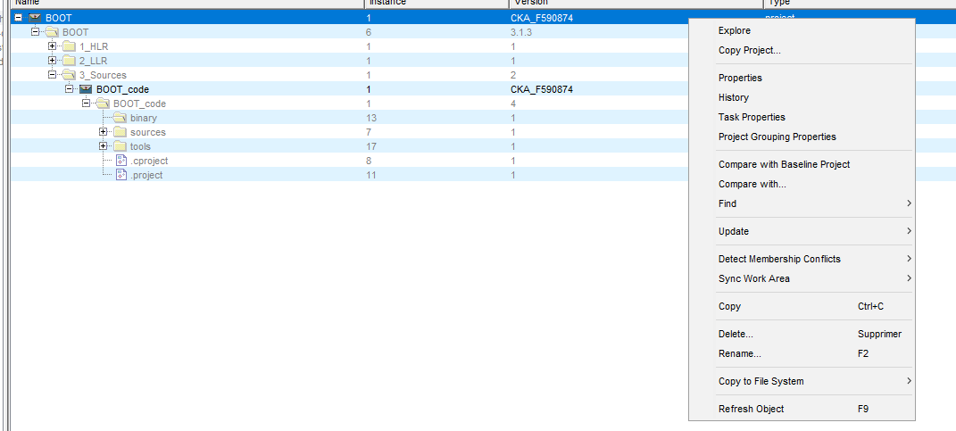
- Launch the file “\BOOT\3_Sources\BOOT_code\proc\build.bat” to build the CSCI BOOT
- Launch the file “\BOOT\3_Sources\HWCAR_code\proc\build.bat” to build the CSCI HWCAR

Using the eclipse project

STEP 1: Create an ECLIPSE WORKSPACE
Follow the §4.1 of Eclipse For SYNCHRONe User manual (0000512038-05) to create a new workspace.
Steps about Asterios are not required.

STEP 2: Get the BOOT project
Open Synergy and make a “copy to filesystem” of the BOOT project 1.2.x

STEP 3: Create the Eclipse Project
Follow the §4.2 of Eclipse For SYNCHRONe User manual (0000512038-05) to create a new project from existing code in the workspace created at STEP 1.
Steps about Asterios are not required.
In addition, configure the environment variables of your Eclipse workspace like followed:
In Windows > Preferences > C/C++ > Build > Environment, add the following variables:
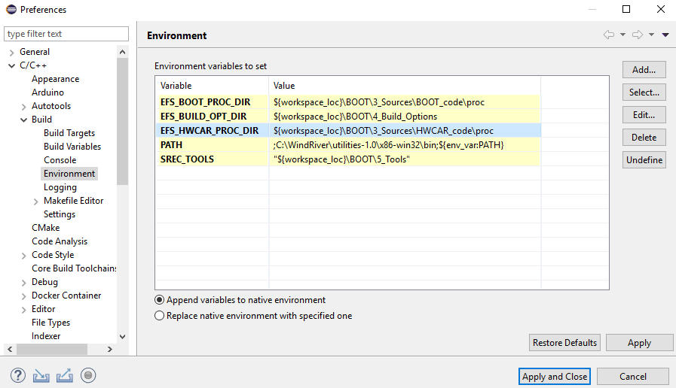

EFS_BOOT_PROC_DIR = ${workspace_loc}\BOOT\3_Sources\BOOT_code\proc
EFS_BUILD_OPT_DIR = ${workspace_loc}\BOOT\4_Build_Options
EFS_HWCAR_PROC_DIR = ${workspace_loc}\BOOT\3_Sources\HWCAR_code\proc
PATH= ;C:\WindRiver\utilities-1.0\x86-win32\bin;${env_var:PATH}
SREC_TOOLS = "${workspace_loc}\BOOT\5_Tools"

STEP 4: Build the project
There are two CSCI to build:
- The BOOT
- The HWCAR
There are targets to build for both CSCI in directory 3_Sources / *_code / proc
To build one CSCI:
- Double-click on « clean » to clean the binaries
- Double-click on « all » to generate .o and .elf
- Double-click on « ABS all » to generate the .abs file and update the CSCI cartridge (performed by CCC)
If the following error occurs, add in PATH “C:\WindRiver\utilities-1.0\x86-win32\bin”:
« Error: Program "make" not found in PATH" ou "make (e=2): le fichier est introuvable" (e=2 signifie que l'argument 2. Ici l'erreur est qu'il ne reconnait pas la commande make) »
Note: Each time a compilation is performed, a rulechecker project is created for each CSCI. If you don’t want to generate the rulechecker project, delete $(RLC_CREATE) in the command “CC := $(RLC_CREATE) dcc” in the Config.mk file.

Run Rulechecker on the BOOT project
TODO faire fonctionner le projet rulechecker
- Open Kalimetrix Logiscope
- Files > Open > Browse to CSCI.ttp (The workspace is created automatically by logiscope)
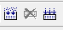
- Rebuild the project

WHAT TO CONFIGURE IN THE BOOT ?
To configure the BOOT, the user can modify the following files:
- file BOOT_MAIN_public.h : Comment the line defining ASTERIOS_K193 if you want to use ASTERIOS K19.3
- files in directory CONF/impl and CONF/intf to :
  - List all possible ASTERIOS configuration (c_CONF_ASTEK_tab)
  - List all possible MODE configuration (c_CONF_MODES).
  - Set Crossbar configuration (c_CONF_XBAR)
  - Set PBRIDGE configuration (c_CONF_PBRIDGEA and c_CONF_PBRIDGEB)
  - Set PIN configuration (c_conf_pad_io_st and c_conf_pad_mux_st)

